# 第二章 电磁辐射与地物光谱特征

## 一、电磁波谱与电磁辐射

电磁波谱

依照电磁波在真空中传播的波长或频率递增或者递减排列形成的一个连续谱带称为电磁波谱。波谱依照频率从高到低排列，可以划分为射线，X射线、紫外线、可见光、红外线、无线电波。整个电磁波谱形成一个完整的、连续的比谱图。波源不同，波长就不同。波长不同，则传播的方向性、可见性、颜色等均不同。

射线：波长小于0.1nm ,极强的穿透能力。

* X射线：波长为 0.1-10nm ,极强穿透能力、照片底片感光、空气电离。
* 紫外线：波长为0.01-0.38,测定碳酸盐及油污的监测。
* 可见光：波长为0.38-0.76，最常用的工作波段，较高地面分辨率，易于判读。
* 红外线：波长为 0.76-1000, 根据性质分为近红外、中红外、远红外和超远红外 。
  + 近红外范围为0.76-3,又称为反射红外，遥感中采用摄影方式和扫描方式，接收和记录地物对太阳辐射的红外反射；
  + 中红外的波长范围为3-6
  + 远红外的波长范围为6.0-15
  + 超远红外为15-1000
* 微波：波长范围为1-1000mm，其穿透性好，不受云雾的影像，通常用于雷达、通讯技术中。微波遥感的特点是对云层、地表植被、松散沙层和干燥冰雪具有一定的传统能力，又能夜以继日全天候工作。

辐射源

**能够向外辐射电磁波的物体**。任何物体都能够吸收其他物体对它的辐射，也能够向外辐射电磁波。依照来源的不同划分为自然辐射源与人工辐射源。

* **自然辐射源**
  + 太阳辐射：其是可见光和近红外的主要辐射源；常常用温度5800-5900K的黑体辐射来模拟；其辐射波长范围极大；辐射能量集中于短波辐射。
  + 地球、地物热辐射：小于3的波长主要为太阳辐射的能量；大于6的波长，主要是地物本身的热辐射；3-6之间，太阳辐射和地物的热辐射都要考虑。
* **人工辐射源**
  + 微波辐射源（微波雷达）
  + 激光辐射源（激光雷达）

电磁辐射的度量

辐射能量(W)：电磁辐射的能量，单位为J；

辐射通量()：单位时间内通过某一面积的辐射通量，，单位为W；辐射通量是波长的函数，总辐射通量应该是各波段辐射通量之和。

辐射通量密度（**E**）：单位时间内通过单位面积上的辐射能量；

辐照度(**I**)：被辐照的物体表面单位面积上的辐射通量，；

辐射出射度（M）：温度为T的辐射源物体表面单位面积上的辐射通量。

辐照度I与辐射出射度M都是描述辐射通量密度，前者为物体接收辐射，后者为物体发出辐射，他们都与波长有关。

辐射亮度L：其用来确定面辐射源的辐射强度，具有方向性。定义为辐射源在某一方向的单位投影表面在单位立体角内的辐射通量。

朗伯源

**如果一个辐射源的辐射亮度L与观测角无关，则该辐射源称为朗伯源。**一些粗糙的表面、太阳、涂有氧化镁等物质的表面可以近似的看成朗伯源，严格来说，只有绝对黑体是朗伯源。

绝对黑体

对任何波长的电磁辐射全部吸收的物体，对于任何波长的辐射，其满足吸收率为1，反射率为0。黑体是一种理想的吸收体和辐射发射体，自然界没有真正的黑体。黑色的烟煤，因其吸收系数接近99%，被认为是最接近绝对黑体的自然物质。黑体的辐射通量密度按波长的分布是稳定的，仅仅与温度有关，与黑体的材料和性质无关。

当电磁波入射到一个不透明的物体上，在物体上只出现对电磁波的反射和吸收现象时，物体的光谱吸收系数和反射系数之和恒等1。实际物体的温度不同或入射电磁波的波长不同，都会导致不同的吸收和反射。

黑体辐射定律

黑体的热辐射称为黑体辐射，其是了解吸收和发射过程的基础，具有如下四大定律：

* 普朗克定律
* 斯蒂芬-玻尔兹曼定律
* 维恩位移定律
* 基尔霍夫定律

普朗克辐射定律

对于黑体辐射源，其描述辐射出射度M与温度T、波长分布的关系。



其中，h为普朗克常数，k为玻尔兹曼常数，c为光速。

其表明黑体辐射只取决于温度与波长，而与发射角、内部特征无关。

* 辐射出射度随波长连续变化，只有一个最大值
* 温度越高，辐射出射度越大，不同温度的曲线不相交
* 随温度升高，辐射最大值向短波方向移动

斯蒂芬-玻尔兹曼定律

任一物体辐射能量的大小是物体表面温度的函数。



其中，为黑体表面发射的总能量，即总辐射出射度，为玻尔兹曼常数。

斯-波定律表明物体发射的总能量与物体绝对温度的四次方成正比。

维恩位移定律

黑体辐射光谱中最强辐射的波长与黑体绝对温度成反比。当绝对黑体的温度升高时，辐射的最大值方向短波方向移动。

* 可以根据维恩位移定律计算不同温度绝对黑体的最大辐射所对应的波长长度
* 自然界不存在绝对黑体，在温度T确定时，物体的最强辐射所对应的波长可以利用维恩位移定律进行近似计算。

基尔霍夫辐射定律

物体所辐射的能量与吸收的能量之间存在关系：



基尔霍夫证明了辐照度I与物体本身物性无关，只与波长和温度有关。

基尔霍夫定律表现了实际物体的辐射出射度M与同一温度和同一波长区间的绝对黑体辐射出射度的关系。为此条件下吸收系数，也称为比辐射率，记为，用来表示实际物体辐射与黑体辐射之比。



比辐射率

对于一般物体而言，发射率(热辐射率、比辐射率)表明物体发射本领。比辐射率定义为实际物体的辐射出射度与同一温度下黑体辐射出射度的比值。



比辐射率与物体种类、表面状态、温度等有关，还与波长有关。依据发射率与波长的关系，辐射源可以划分为黑体、灰体和选择性辐射体。

* 黑体辐射的三个主要特性是什么？
* 黑体辐射定律在遥感中的应用？
* 地物吸收辐射的能力和发射辐射能力的关系？
* 如果不知道物体的发射率，能否遥感该物体的真实温度?

## 二、太阳辐射及大气对辐射的影响

太阳辐射

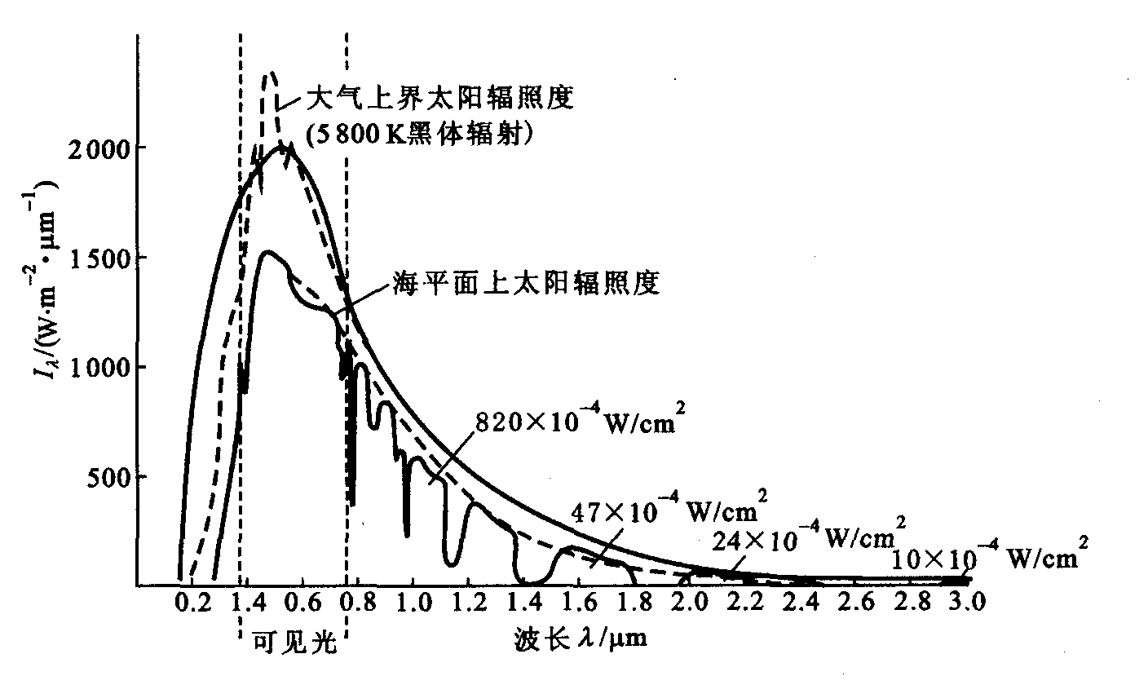太阳辐射是被动遥感最主要的辐射源。太阳辐射通过地球大气照射到地面，经过地物反射到传感器，在这个过程中，要经历大气的吸收、再辐射、反射、散射等一系列过程。这时传感器接收到的辐射强度与太阳辐射到达地球大气上空时的辐射相比，已发生很大的变化。

太阳光谱主要有四点特征：

* 太阳辐射的光谱是连续光谱，相当于5800 K的黑体辐射；
* 太阳辐射的能量主要集中在可见光波段，其次是红外波段；
* 经过大气层的太阳辐射有很大的衰减，30%被云层反射回，17%被大气吸收，22%被大气散射，仅仅有31%到达地面。
* 各波段的衰减是不均衡的。大气的散射主要发生在可见光和紫外等短波部分，大气的吸收作用主要发生在红外波部分，并且形成了多个吸收股。

太阳常数

是指不受大气影响，在距太阳一个天文单位内，垂直于太阳光辐射方向上，单位面积单位时间黑体所接收的太阳辐射能量，其变化不会超过1%。

大气吸收

太阳辐射通过大气层时，大气层中某些成分对太阳辐射产生选择性的吸收，把部分太阳辐射能转化为本身内能，使得温度升高。如小于0.2um的电磁波几乎都被氮气或氧气吸收，臭氧对小于0.3 um的电磁波具有极强的吸收能力。

大气散射

是电磁辐射受到大气中微粒(大气分子或气溶胶等)的影响，而改变传播方向的现象。大气散射的散射强度以来与微粒的大小、微粒的含量、辐射波长和能量传播穿过大气的厚度。其主要有三种形式：瑞丽散射、米氏散射与无选择性散射。

瑞丽散射

(Rayleigh Scattering）当引起散射的大气粒子直径远小于入射电磁波长时，出现瑞丽散射。例如大气中氧气、氮气等气体分子对可见光的散射，其散射强度与波长的四次方成反比；波长越短，散射越强；且前向散射与后向散射强度相同。瑞丽散射多在晴朗无云、能见度好的高空发生，是造成遥感图像辐射畸变、图像模糊的主要原因。

蓝色天空是瑞丽散射的一种表现，当日光与大气相互作用时，可见光的蓝光散射要比可见光其他波段的散射强，因而天空呈现天蓝色。当日出、日落时，太阳高度角低，太阳光穿过大气层路径变长，蓝光被充分散射，因而天空呈现橙红色。

米氏散射

(Mie Scattering)当引起散射的大气粒子的直径约等于入射波长时，出现米氏散射。大气中的悬浮微粒如烟、尘埃、霾等气溶胶的散射属此类。米氏散射强度与波长的二次方成反比；并且散射在光线向前方向比向后方向更强，方向性比较明显。米氏散射与大气中微粒结构、数量有关，其强度受气候影像较大，气候越潮湿，米氏散射越明显。

当进入红外波段后米氏散射的影响超过瑞丽散射，云雾粒子与红外波长接近，故多云天气米氏散射对红外线的影响较大，潮湿天气米氏散射影响较大。

无选择性散射

当引起散射的大气粒子的直径远大于入射波长时，出现无选择性散射。其散射强度与波长无关。大气中云、雾、水滴、尘埃的散射属此类。其对所有可见光波段蓝、绿、红光的散射是等量的，因此云、雾呈现白色、灰白色。

程辐射

即路径辐射，指一部分太阳辐射在到达地表目标物前就直接被大气散射到太空并被传感器接收。这部分太阳辐射参与了辐射平衡，但它们并不携带任何有关目标物的信息。但大气程辐射叠加在地面反射的电磁波上，其对地面无关的大气干扰，降低了对比度，属背景噪声，是需要修正的重要内容，因此大气纠正必须将这部分路径辐射剔除出去。

大气折射

电磁波穿过大气层时，还出现传播方向的改变，即发生折射。大气折射率与大气密度相关，密度越大折射率越大。离地面越高，空气越稀薄折射也越小。

大气反射

电磁波传播过程中遇到不同介质界面时发生反射。大气的气体和尘埃反射很少，而反射现象主要发生在云层顶部，取决于云量，而且各波段均受到不同程度的影响。

大气透射

太阳辐射经过大气传输后，除了大气的反射、吸收和散射的衰减作用外（折射不改变辐射强度，只改变方向），剩余部分即为透过部分。透射率与路程、大气的吸收、散射有关。

由于大气层的反射、散射和吸收作用，使得太阳辐射的各波段受到衰减的作用轻重不同，因而各波段的透射率也各不相同。

大气透射的定量分析

太阳辐射通过大气时，就可见光和近红外而言，被云层或其他粒子反射回去的比例最大 ，约占30% ,散射约占22%，吸收约占17% ,透过大气到达地面的能量约占总入射总能量的 31%。实际上，除气象卫星探测云层外，大多数被动遥感传感器都选择无云天气观测，这时大气对太阳辐射的衰减就只考虑散射和吸收了。

大气窗口

通过大气而较少被反射、吸收或散射的且透射率较高的电磁辐射波段称为大气窗口。**意义：**

* 其是遥感器波段设计重要的参考依据。通过大气窗口的研究和划分，可以为传感器选择透过率较高的波段。
* 可根据大气窗口的特性，为传感器选择波段，便于更好地解析地物特征。

大气窗口的主要波段

* **0.3-1.3，即紫外、可见光、近红外波段**；此波段是摄影成像的最佳波段，也是许多卫星传感器扫描成像的常用波段。如Landsat卫星的TM的1-4波段、SPOT卫星的HPV波段。
* **1.5-1.8和2.0-3.5，为近、中红外波段**；只能用光谱仪和扫描仪来记录地物。近红外窗口某些波段对区分蚀变岩石具有较好效果，在遥感地质应用中很有潜力。
* **3.5-5.5，即中外波段**；物体的热辐射较强。该区间地物反射光谱既有太阳辐射又有地物自身发射能量，属于混合光谱范围。该窗口仅能扫描成像。如NOAA卫星的AVHRR传感器用3.55-3.93探测海面温度，获得昼夜云图。
* **8-14，即红外波段**；是热辐射光谱，是地物在常温下热辐射能量集中的波段，适于夜间成像，测量探测目标的地物温度。
* **0.8-2.5cm，即微波波段**；由于微波穿云透雾的能力，此区间不受大气干扰，可以全天候工作。
* 在可见光和近红外波段，引起电磁波衰减的主要原因？在紫外、红外、微波波段，引起电磁波衰减的主要原因又是什么？
* 无云的晴天，天空为什么呈现蓝色？朝霞和夕阳为什么都偏橘红色？
* 瑞利散射和米氏散射与波长的关系
* 微波为什么具有极强的穿透云层的作用？
* 什么是大气窗口？
* 为什么在选择遥感工作波段时，要考虑大气层的散射和吸收作用？
* 最适合可见光遥感的大气条件是什么？一天中的最佳遥感探测时间是什么时候？

微波波长比粒子的直径大得多，则又属于瑞利散射的类型，散射强度与波长的四次方成反比，波长越长散射强度越小，所以微波才可能有最小散射、最大透射

## 三、地球的辐射与地物波谱

太阳辐射近似6000K的黑体辐射，能量集中在0.3～2.5波段之间（可见光和近红外）。地球自身热辐射近似300K的黑体辐射，能量集中在6.0以上的波段（热红外）。

地球辐射的分段特性

* **在0.3～2.5波段（主要在可见光和近红外波段），地表以反射太阳辐射为主，地球自身的辐射可以忽略**。即在该波段范围内，对地观测遥感主要以太阳的短波辐射对地表进行探测和成像。
* **在2.5～6.0波段（主要在中红外波段）**，地表反射太阳辐射和地球自身的热辐射均为被动遥感的辐射源。
* **在6.0以上的热红外波段，以地球自身的热辐射为主**，地表反射太阳辐射可以忽略。

地物的波谱特征

任何地物都有自身的电磁辐射规律，如反射、发射、吸收电磁波特性。少数还有透射电磁波特性，地物的此种特性称为地物的波谱特性。

不同的地物，其电磁波相应特性不同，因此地物波谱特性是遥感识别地物的基础。

反射率

2020 光谱反射率与光谱发射率

地物的反射的辐射能量占总入射能量的比值称为反射率，其表征物体对电磁波谱的反射能力，地物在不同波段的反射率是不同的，利用地物反射率差别，可以判断地物的属性，反射率也与地物的表面颜色、粗糙度与湿度有关。

地物的反射依据目标物体表面性质的不同，可以划分为：镜面反射、漫反射与实际物体的反射(方向反射)。

* **镜面反射：**光射到平滑的表面，如镜面、刨光的金属表面、平静的水面等，能使平行的入射光线反射后仍是平行光线。这种反射叫做镜面反射。
* **漫反射：**整个表面都均匀地反射入射光称为漫反射。反射波方向与入射波方向无关，从任何角度观察反射面，反射辐射亮度为一常数。
* **方向反射：**入射辐照度相同时，反射辐射亮度的大小即与入射方位角和天顶角有关，也与反射方向的方位角与天顶角有关的反射。多数实际物体的反射处于镜面反射与漫反射中间，即属于方向反射。

从空间对地面观察时，对于平坦地区，并且物体均匀分布，可以看成漫反射；对于地形起伏和地面结构复杂的地区，为方向反射。

**光谱发射率：**也称为比辐射率，其为物体(非黑体)在温度T、波长处的辐射出射度与同温度、同波长下的黑体辐射出射度的比值，即为



比辐射率是一个无量纲的量，的取值为0~1，它是波长的函数。当温度一定时，地物的发射率(比辐射率)随波长变化的规律，称为地物的发射光谱。地物发射率的不同是红外遥感技术的重要依据。

二向性反射分布函数

理想光滑表面的反射是镜面反射，理想粗糙表面的反射是漫反射（朗伯反射），而自然地表往往既不满足镜面反射也不满足漫反射的条件。

二向反射是指物体表面反射光线的能力与入射和反射光线的方向有关，二向性反射分布函数BRDF（Bidirectional Reflectance Distribution Function）定义如下：



它是光线入射方向、反射方向和波长的函数，其物理意义是来自方向的地表辐射度的微增量与其所引起的方向上反射辐射亮度增量之间的比值。

双向反射因子（BRF）

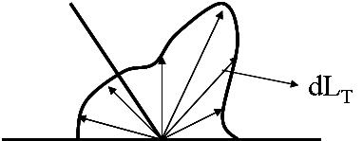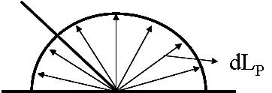

在给定的立体角锥体所限制的方向内，在一定的辐照度和观测条件下，目标的反射辐射通量与处于同一辐照度和观测条件的标准参考面（理想朗伯反射面）的反射辐射通量之比。



地物的反射波谱

根据地物反射率与波长之间的关系而绘成的曲线，通常用平面坐标曲线表示，横坐标表示波长，纵坐标表示反射率。

地物反射波谱曲线除随不同地物(反射率)不同外，同种地物在不同内部结构和外部条件下形态表现(反射率)也不同。一般来说，地物反射率随波长变化有规律可循，从而为遥感影像的判读提供依据。

植被的反射光谱

* 可见光波段有一个小的反射峰，位置在0.55um处，两侧0.45um(蓝)和0.67um(红)则有两个吸收带。这一特征是叶绿素的影响。
* 在中红外波段(1.3-2.5um) ，反射率大大下降，特别以1.45um, 1.95um和2.7um为中心是水的吸收带，形成低谷。
* 在近红外波段(0.7-0.8um)有一反射的“陡坡”，至1.1um附近有一“峰值”，形成植被的独有特征。这一特征由于植被结构引起。

植被波谱受植物类型、植物生长季节、病虫害影响等因素影响，且植被波谱大同小异，依据这些差异可以区分植被类型、生长状态等。

土壤的反射光谱

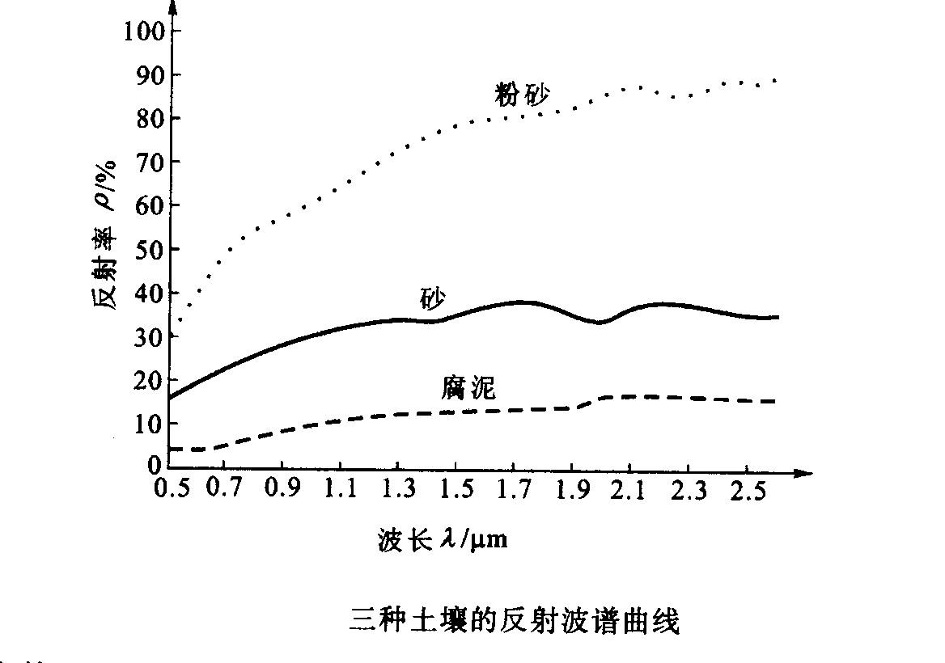自然状态下土壤表面的反射曲线呈比较平滑的特征，没有明显的反射峰和吸收谷。土壤反射波谱特性曲线较平滑，因此在不同光谱段的遥感影像上，土壤的亮度区别不明显。

在干燥条件下，土壤的波谱特征主要与成土矿物（原生矿物和次生矿物）和土壤有机质有关。一般来讲，土质越细，反射率越高。

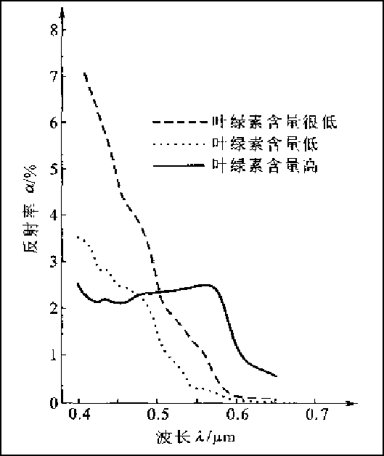水体的反射光谱

水体的反射主要在蓝绿光波段，其他波段吸收都很强，特别到了近红外波段，吸收就更强。

水中不同物质的含量影响水体的波谱曲线。水中含泥沙，在可见光波段的反射率会增加，峰值出现在黄红区。水中含有水生植物叶绿素时，近红外波段反射率明显抬高。

* 遥感之所以能够根据收集到的电磁波来判断地物目标和自然现象，是因为不同的电磁波具有完全不同的特性？
* 什么是地物反射光谱曲线?
* 地物光谱特性对影像分析有什么作用？
* 遥感中利用的电磁辐射源有哪些？
* 太阳辐射和地球辐射的特点
* 遥感研究中时相选择的意义